ข้อมูล ณ วันที่ 31 มกราคม 2568
รายงานการปฏิบัติราชการประจำเดือน มกราคม 2568

รายงานการปฏิบัติราชการประจำเดือน มกราคม 2568
ประจำปีงบประมาณ พ.ศ.2568
สถานีตำรวจภูธรเรือง จังหวัดน่าน

1. งานป้องกันปราบปราบ
6 ม.ค.2568
รายงานผลการปฏิบัติตามมาตการป้องกันปราบปรามอาชญากรรม ภ.จว.น่าน ประจำวันที่ 6 มกราคม 2568 สภ.เรือง ขอรายงานผลการปฏิบัติตามมาตการ ป้องกันปราบปรามอาชญากรรม ภ.จว.น่าน ดังนี้
1.การอบรมปล่อยแถวสายตรวจ ทบทวนยุทธวิธี ตรวจอุปกรณ์ประจำกาย อุปกรณ์ประจำรถ ก่อนออกปฏิบัติหน้าที่
2.การตรวจ ธนาคาร -ร้านทองและตรวจตามโครงการ stop walk and talk
3.การตั้งด่านตรวจ จุดตรวจ จุดสงัด เพื่อป้องกันปราบปรามอาชญากรรม,การแข่งรถในทางและความผิดอื่นที่เกี่ยวข้อง
4.สถานที่ท่องเที่ยวที่สำคัญ
5.. อื่นๆ ที่เกี่ยวข้อง

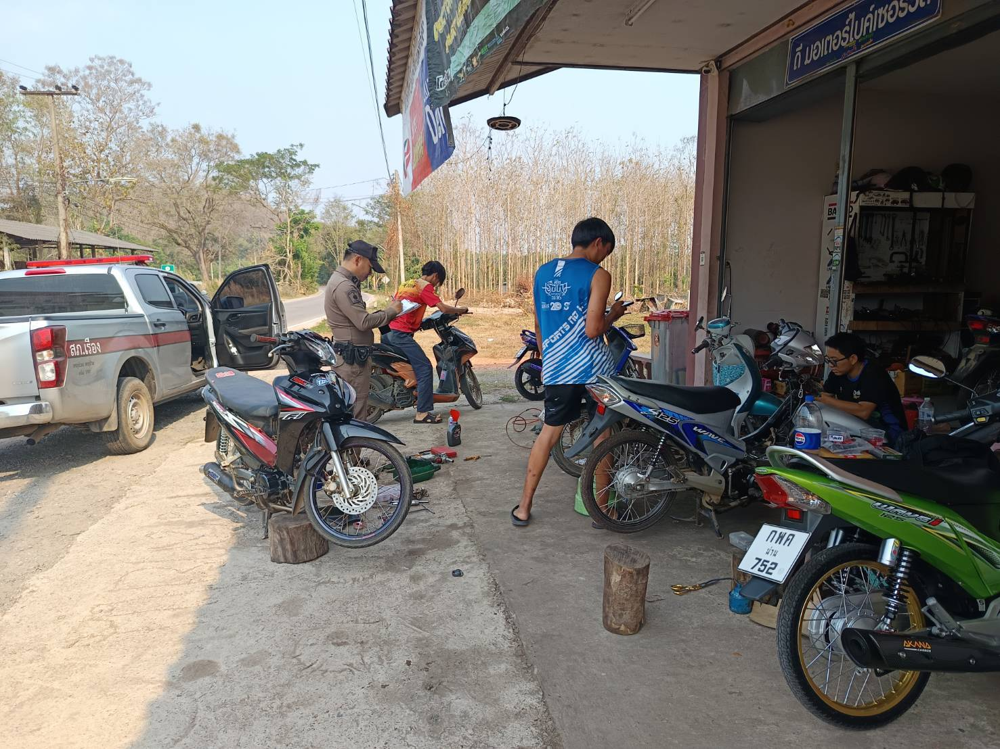
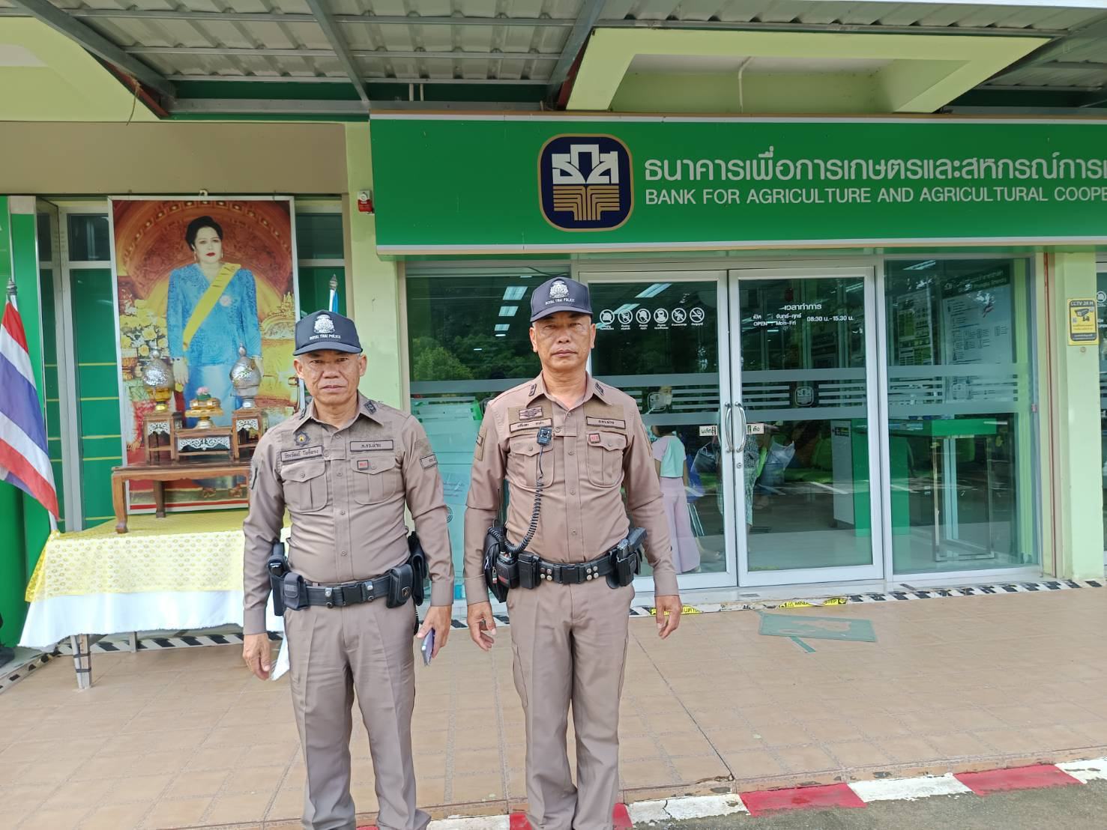

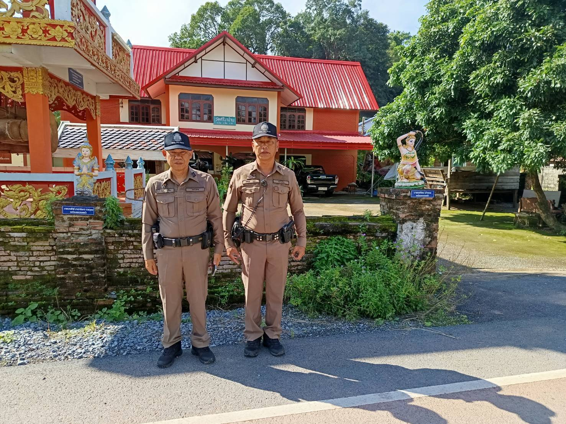
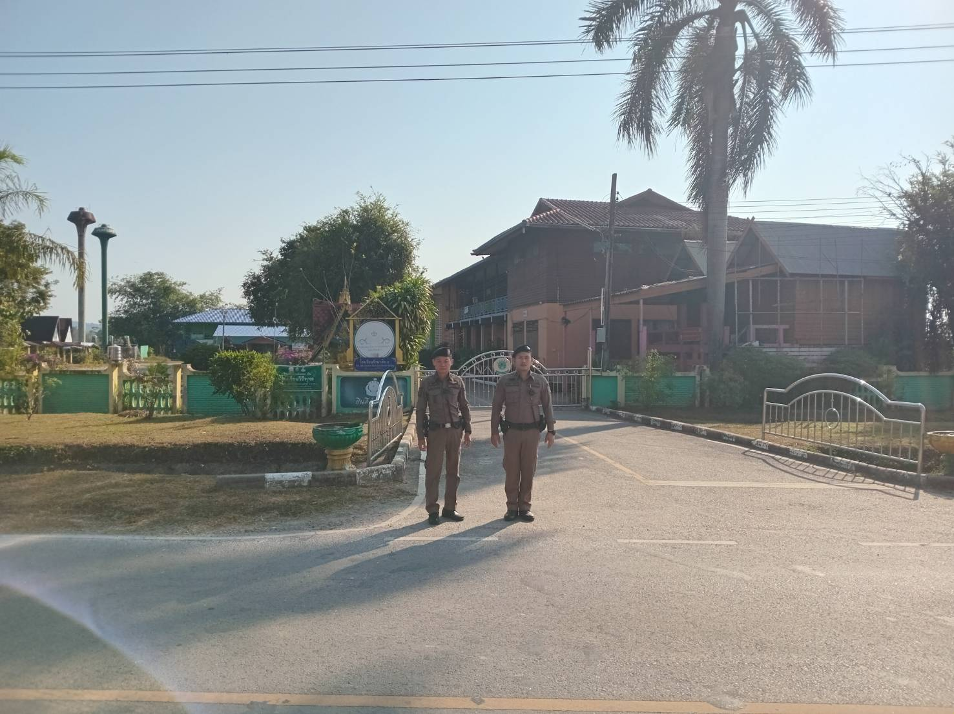

13 ม.ค.2568
เมื่อวันที่ 13 ม.ค. 2568 เวลา 14.30-15.30 น. โดยการอำนวยการของ พ.ต.อ.สีหนาท นิลสุข ผกก.สภ.เรือง จว.น่าน พ.ต.ท.ณัฐฐ์ฐนนท์ เขื่อนแก้ว รอง ผกก.ป.ฯ พ.ต.ท.สุพรรณ์ วิญญพรหม สวป.ฯ ได้มอบหมายให้ ร.ต.อ.ชัชวาล คำจันทรา รอง สวป.ฯ ครูตำรวจแดร์ เข้าทำการสอนเด็กนักเรียนตามโครงการแดร์โรงเรียนบ้านเชียงยืน ประจำภาคเรียนการศึกษาที่ 2/2568 ระดับชั้น ป.5 โดยได้รับความร่วมมือจากคณะครูและนักเรียนเป็นอย่างดี

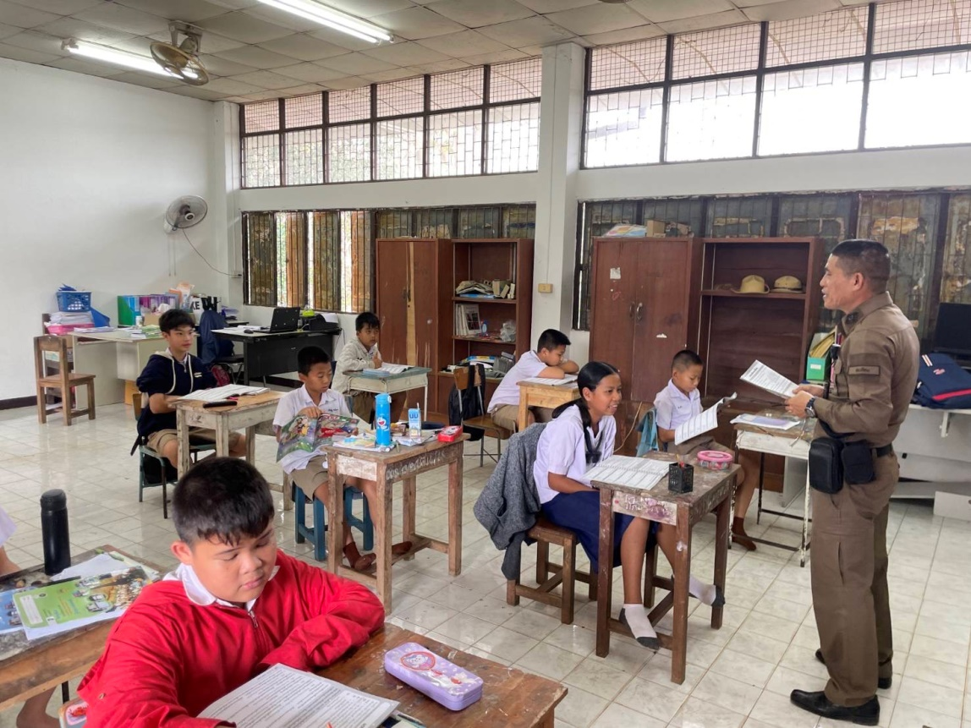

20 ม.ค.2568
เมื่อวันที่ 20 ม.ค.2567 เวลา 09.00 น. โดยการอำนวยการของ พ.ต.อ.สีหนาท นิลสุข ผกก.สภ.เรือง จว.น่าน มอบหมายให้ พ.ต.ท.ณัฐฐ์ฐนนท์ เขื่อนแก้ว รอง ผกก.ป.ฯ ผู้ควบคุมการฝึก, พ.ต.ท.สุพรรณ์ วิญญพรหม สวป.ฯ.,ร.ต.อ.ชัชวาล คำจันทรา รอง สวป.ฯ ทำหน้าที่ครูฝึก ทำการฝึกประจำสัปดาห์ตามนโยบาย ตร.,ผบช.ภ.5 และ ผบก.ภ.จว.น่าน ตามรูปแบบการฝึกยุทธวิธีตำรวจ ,แบบฝึกพระราชทาน ดังนี้
1.ฝึกท่าตรง ท่าพัก ,ท่าตามระเบียบพัก และท่าหัน
2.ฝึกท่าทำความเคารพ ได้แก่ ท่าตรงหน้าวันทยหัตถ์ ,ท่าวันทยหัตถ์ทางซ้าย – ขวา และท่านั่งคุกเข่าวันทยาหัตถ์
3.ฝึกท่าถอดหมวก
4.ฝึกท่าหมอบ
5. แบบฝึกการเข้าเผชิญเหตุ

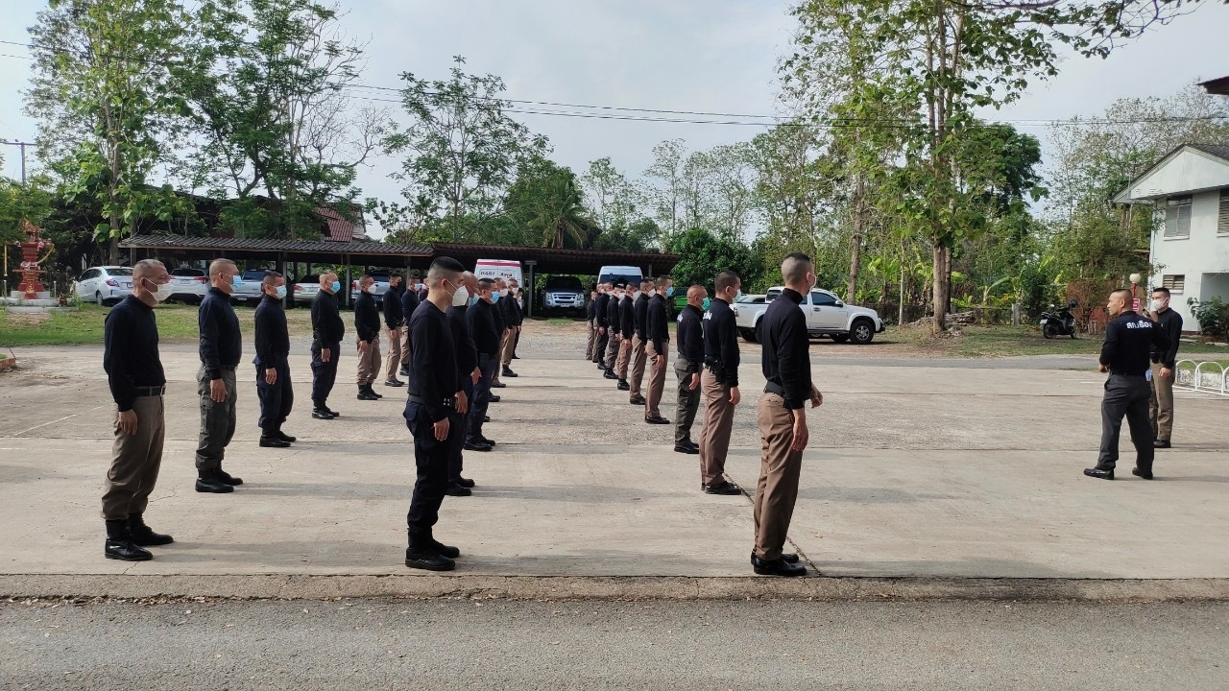

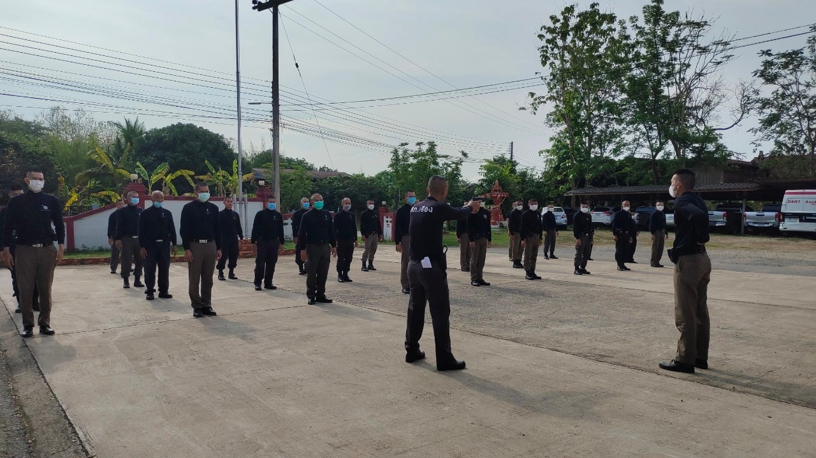

27 ม.ค.2568
เมื่อวันที่ 27 ม.ค.68 เวลา 11.00 น. ร.ต.อ.ชัชวาล คำจันทรา รอง สวป. สภ.เรือง พร้อมด้วยสายตรวจรถยนต์ ออกตรวจสถานศึกษาในพื้นที่รับผิดชอบเพื่อป้องกันเหตุอาชญากรรม
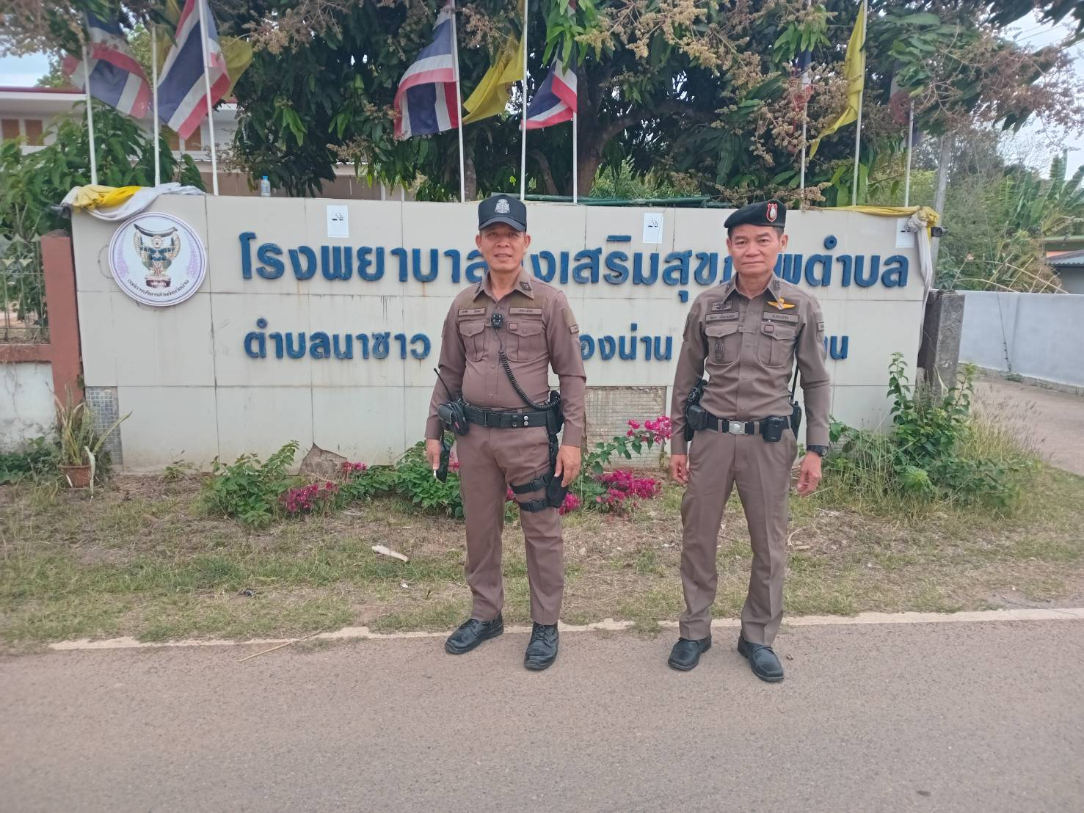
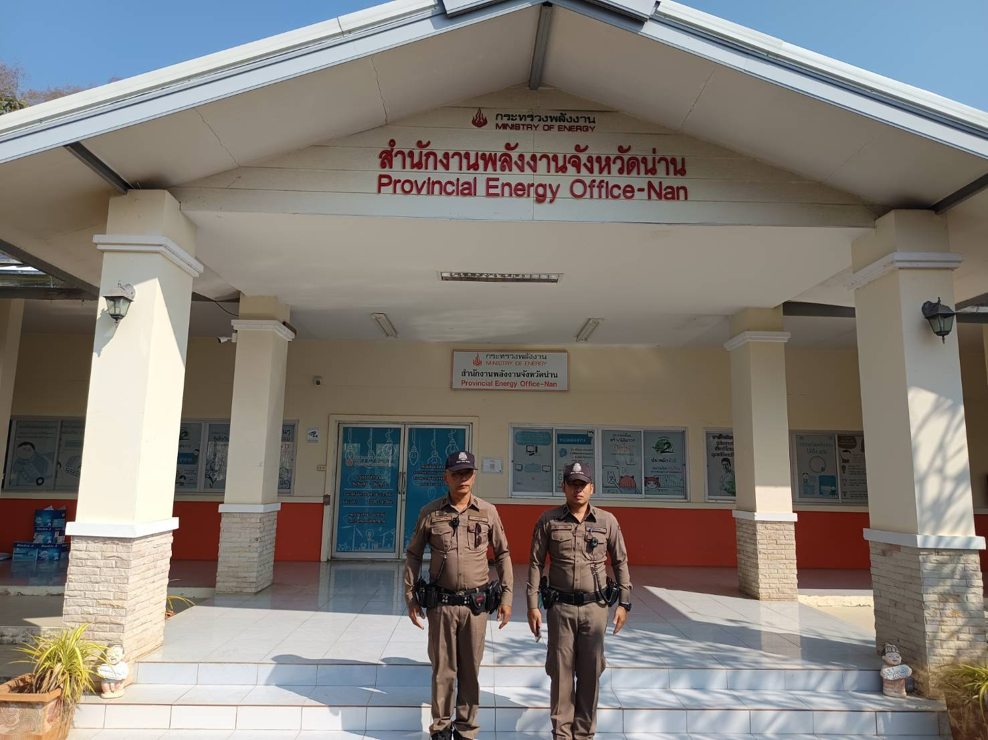

2. งานจราจร
ประจำทุกวัน
เจ้าหน้าที่สายตรวจ/จราจร สภ.เรือง อำนวยความสะดวกด้านการจราจรบริเวณหน้าตลาดบ้านเรือง เป็นประจำทุกวัน ห้วงเวลาตั้งแต่ ๐๖.๐๐ น. ถึง ๐7.00 น. เพื่อป้องกันและลดอุบัติเหตุและความปลอดภัยในชีวิตและทรัพย์สินของประชาชนที่เดินทางมาจ่ายตลาด
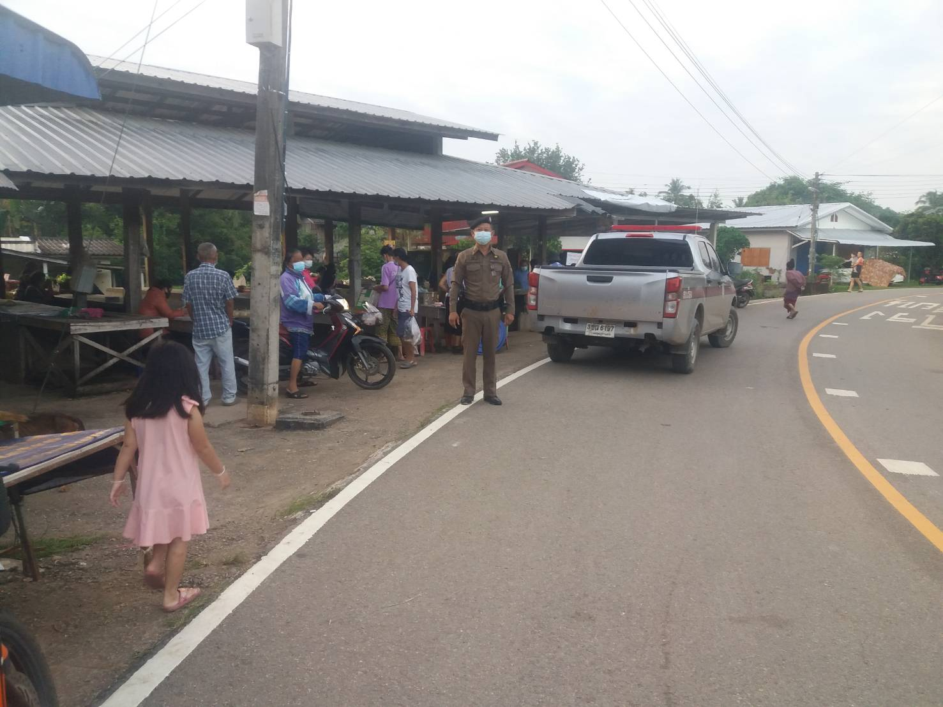

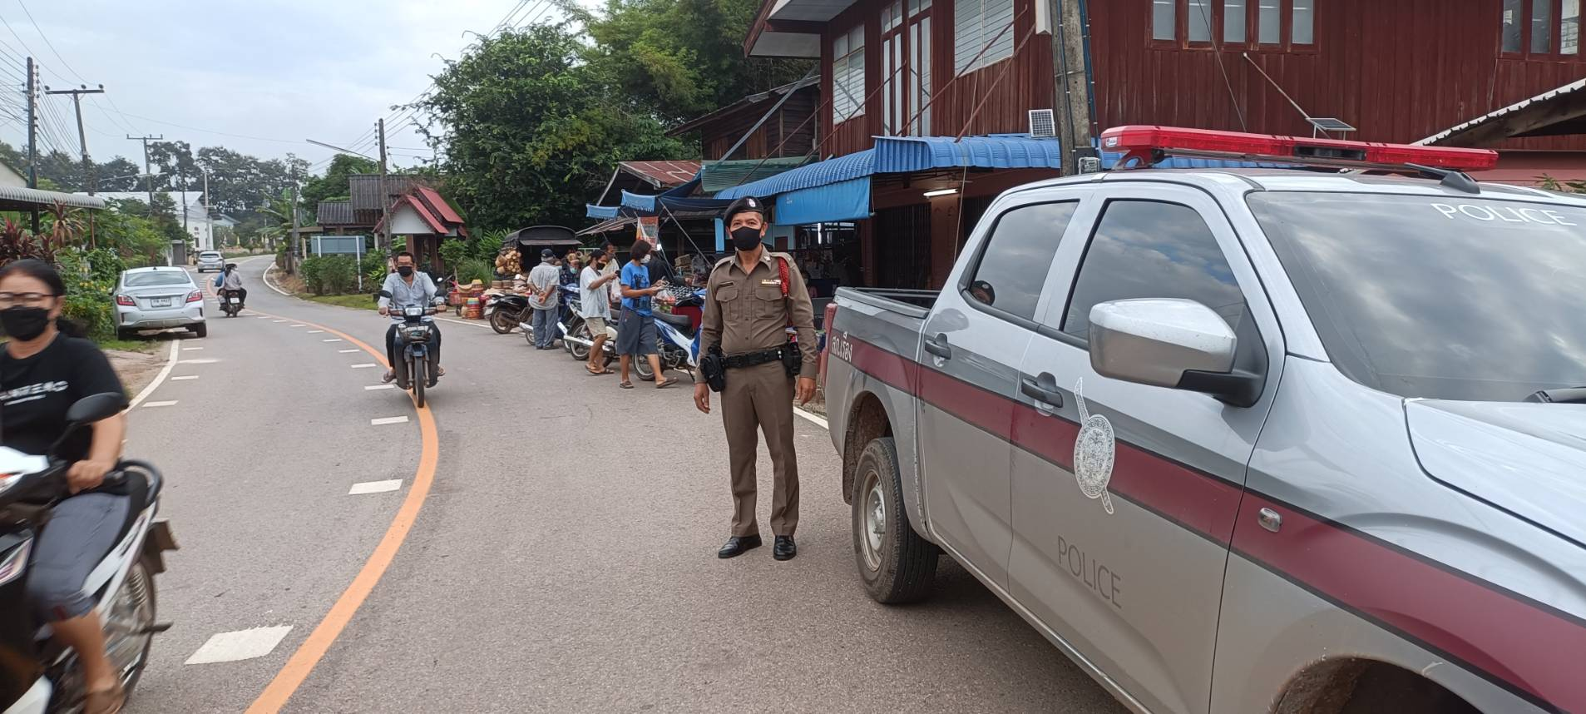

โดยการอำนวยการของ พ.ต.อ.สีหนาท นิลสุข ผกก.สภ.เรือง จว.น่าน มอบหมายให้ พ.ต.ท.สุพรรณ์ วิญญพรหม สวป.สภ.เรือง พร้อมด้วยชุดปฏิบัติการจราจรและเจ้าหน้าที่สายตรวจ ตั้งจุดตรวจกวดขันวินัยจราจร ณ บริเวณหน้าที่ทำการองค์การบริหารส่วนตำบลถืมตอง
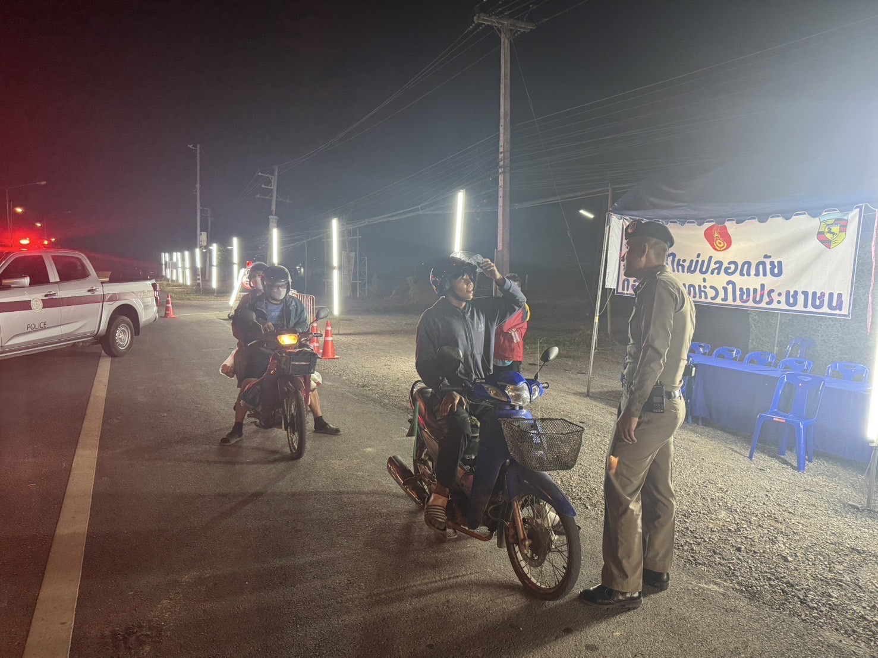
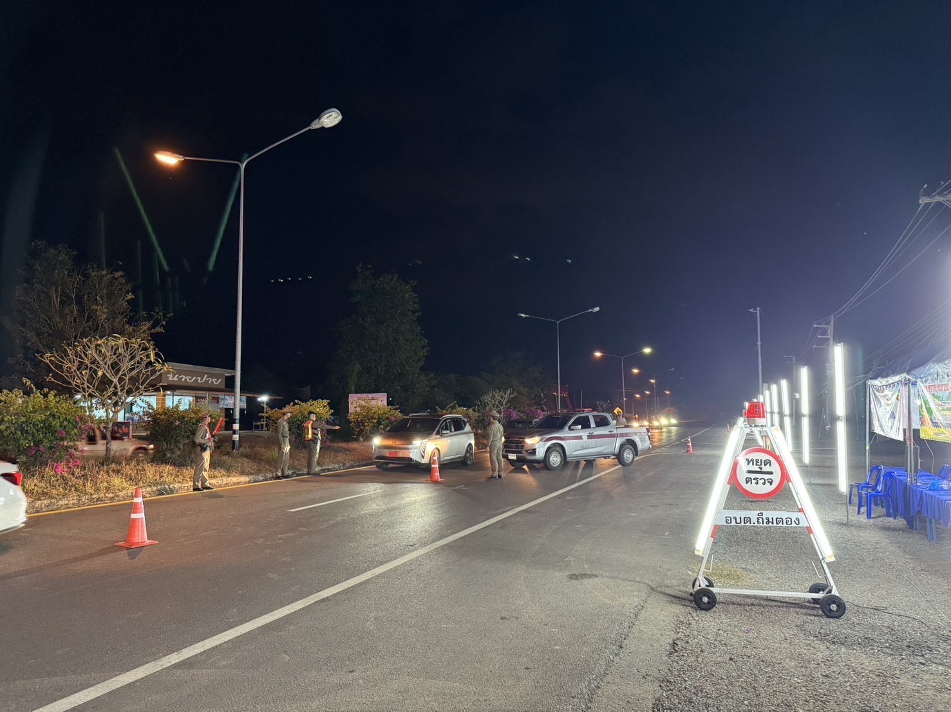

จับกุม 10 ฐานความผิด เดือน มกราคม 2568

ลำดับ | ไม่สวมหมวกนิรภัย | เมาสุราขณะขับรถ | ไม่คาดเข็มขัดนิรภัย | ขับรถเร็วเกินกำหนด | ไม่ได้รับใบอนุญาตให้ขับขี่ |  | มอเตอร์ไซค์ไม่ปลอดภัย | ขับรถย้อนศร | แซงในที่คับขัน | ฝ่าฝืนสัญญาณไฟ | โทรศัพท์ขณะขับรถ | รวม
 |  |  |  |  | ต่ำกว่า 15 ปี | 15 ปีขึ้นไป
 | 57 | 0 | 0 | 0 | 0 | 23 | 7 | 0 | 0 | 0 | 0 | 87
รวม | 57 | 0 | 0 | 0 | 0 | 23 | 7 | 0 | 0 | 0 | 0 | 87
ข้อมูล ณ 31 ม.ค.68

3. งานสืบสวน
21 ม.ค.2568
ด้วยเมื่อวันที่ 21 มกราคม 2568 เวลาประมาณ 11.00 น.เจ้าหน้าที่ตำรวจได้ออกตรวจพื้นที่รับผิดชอบ และได้รับแจ้งจากพลเมืองดีว่า มีการมั่วสุมกันอยู่ที่บริเวณ บ่อสวก สร้างความเดือดร้อนรำคาญให้แก่ชุมชุนหมู่บ้านเป็นประจำ ทางเจ้าหน้าที่ตำรวจจึงได้ไปตรวจสอบ บ้านดังกล่าว พบ นายสมจิตรฯ อายุ 54 ปี บ้านบ่อสวก เดินอยู่บริเวณหน้าบ้านดังกล่าว พบเจ้าหน้าที่ตำรวจ แสดงอาการลักษณะมีอาการลุกลี้ลุกลน คล้ายคนเสพยาเสพติด และจากการตรวจสอบประวัติพบว่า เคยถูกจับกุมคดีเกี่ยวข้องกับยาเสพติดและไม่หยุดพฤติการณ์การเสพยาเสพติด จึงได้สอบถาม นายสมจิตรฯ ถึงพฤติการณ์ที่เกี่ยวข้องกับยาเสพติด นายสมจิตร ฯ รับว่าตนเองได้เสพยาบ้ามาจำนวน 2 เม็ด เมื่อวันที่ 19 มกราคม 2568 โดยเสพที่บริเวณสวนยาง บริเวณหลังหมู่บ้านป่าคา ฯ โดยวิธีนำยาบ้า มาวางไว้บนกระดาษฟร์อย แล้วใช้ไฟลนสูดดมควัน เข้าทางปาก จากนั้นทางเจ้าหน้าที่ตำรวจ จึงขอทำการตรวจปัสสาวะ ซึ่ง นายสมจิตร ฯ ได้ยินยอมให้เจ้าหน้าที่ตำรวจชุดจับกุมตรวจปัสสาวะของตนเองด้วยความสมัครใจ ผลการตรวจปัสสาวะเบื้องต้นพบผลเป็นบวก จึงได้นำตัวอย่างปัสสาวะส่วนที่เหลือของ นายสมจิตร ฯ ไปตรวจหาสารเสพติดให้โทษในร่างกายที่โรงพยาบาลน่าน เพื่อยืนยันผลอีกครั้ง ซึ่งทางนายสมจิตร ฯ ยินยอมให้นำตัวอย่างปัสสาวะไปตรวจที่ รพ.น่าน โดยตนเองรอฟังผลที่ สภ.เรือง ต่อมาทราบผลการตรวจปัสสาวะที่โรงพยาบาลน่านพบเมทแอมเฟตามีนในปัสสาวะตามแบบบันทึกผลการตรวจปัสสาวะเบื้องต้นแนบมากับบันทึกนี้ เจ้าหน้าที่ตำรวจจึงได้แจ้งให้ผู้ต้องหาทราบว่าจะต้องถูกจับ และแจ้งข้อกล่าวหาให้ผู้ต้องหาทราบว่ากระทำความผิดฐาน "เสพยาเสพติดให้โทษชนิดร้ายแรงประเภท 1 (เมทแอมเฟตามีน) โดยฝ่าฝืนกฎหมาย " พร้อมทั้งแจ้งสิทธิ์ให้ทราบตามกฎหมายแล้ว สอบถามผู้ต้องหาไม่ประสงค์ที่จะเข้ารับการบำบัดฟื้นฟู และได้ทำการบันทึกภาพและเสียงอย่างต่อเนื่องขณะทำการจับกุมจนส่งตัวให้พนักงานสอบสวน และขณะจับกุมเจ้าหน้าที่ชุดจับกุมไม่ได้กระทำด้วยประการใดที่โหดร้าย ไร้ มนุษยธรรม หรือย่ำยีศักดิ์ศรีความเป็นมนุษย์ อันเป็นเหตุให้ผู้อื่นถูกลดทอนคุณค่าหรือละเมิดสิทธิขั้นพื้นฐาน ความเป็นมนุษย์ หรือเกิดความเจ็บปวดหรือความทุกข์ทรมานแก่ร่างกายหรือจิตใจ และได้แจ้งให้ญาติของผู้ต้องหาทราบถึงการจับกุมและสถานที่ควบคุมไว้แล้วและนำตัวผู้ต้องหาพร้อมด้วยของกลางและพยานหลักฐาน ส่ง พงส.สภ.เรือง จว.น่าน เพื่อดำเนินคดีตามกฎหมายต่อไป

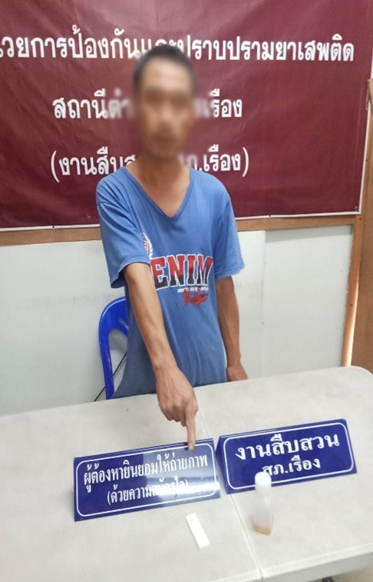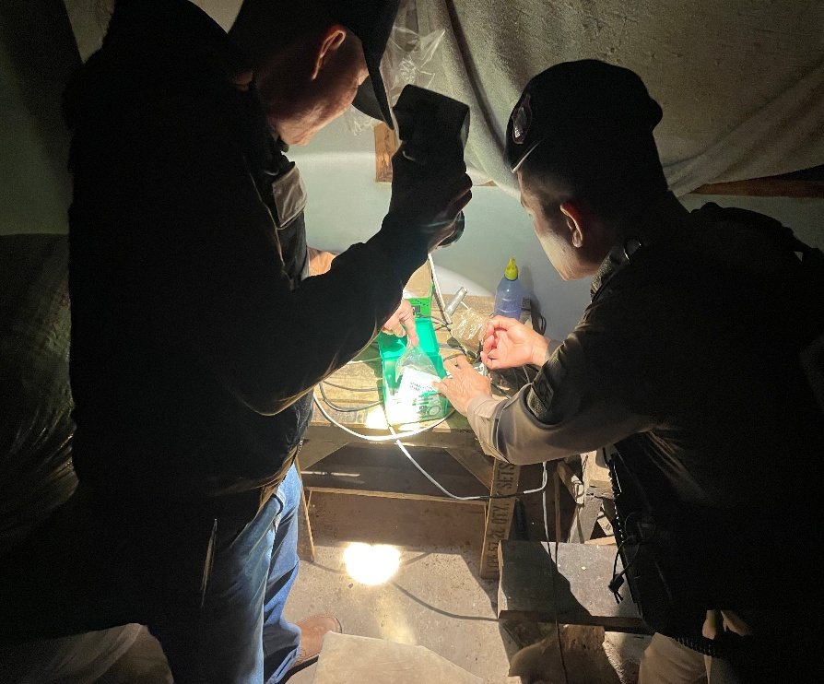
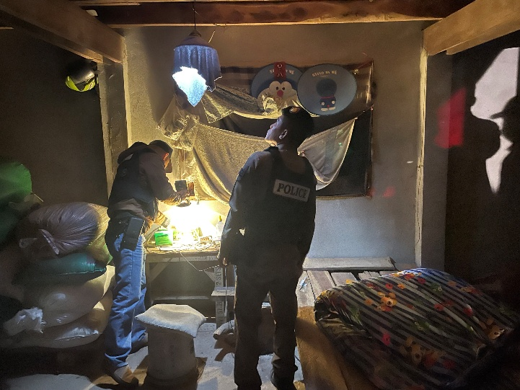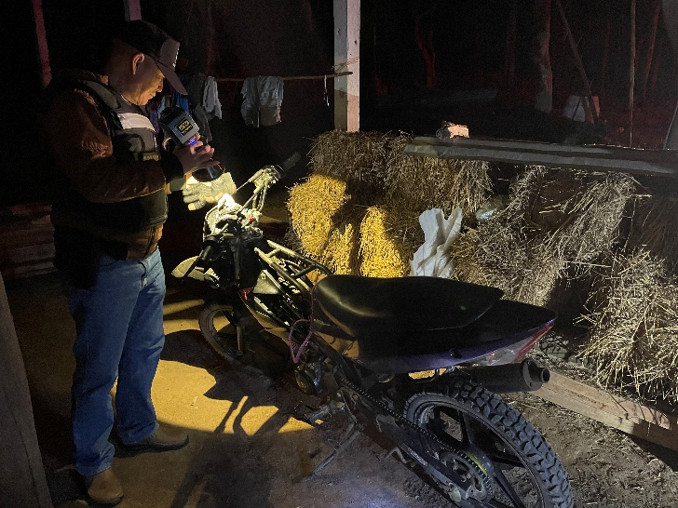
*สถิติการจับกุม เดือน ม.ค.68 ผู้ต้องหาตามหมายจับ จำนวน 0 ราย
ผู้ต้องหายาเสพติด จำนวน 7 ราย

4. งานสอบสวน
22 ม.ค. 2568
เมื่อวันที่ 22 มกราคม 2568 ร.ต.อ.ธีรพงศ์ กานา รอง สว.(สอบสวน)ฯ ได้ออกตรวจที่เกิดเหตุและทำสำนวนคดีอาญากลุ่มที่ 2 คดีเกี่ยวกับ กระทำโดยประมาทเป็นเหตุให้ผู้อื่นถึงแก่ความตาย,มีอาวุธปืนและเครื่องกระสุนปืนไว้ในครอบครองโดยไม่ได้รับอนุญาต และพาอาวุธปืนไปในเมืองหมู่บ้านหรือทางสาธารณะโดยไม่มีเหตุอันควร คดีอาญาที่ 7/2568 และคดีชันสูตรที่ 1/2568
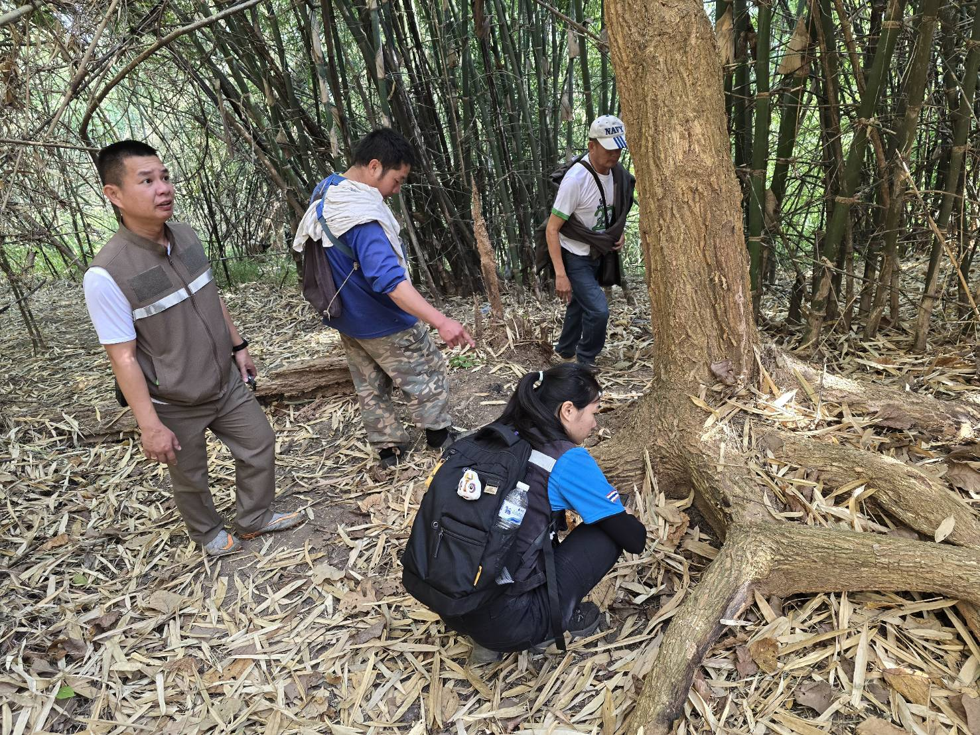

ช่วงวันที่ 1 มกราคม 2568 ถึง 31 มกราคม 2568 พนักงานสอบสวนได้รับแจ้งความร้องทุกข์ จำนวน 16 คดี
พนักงานสอบสวนได้รับสำนวนคดีอาญาไว้ทำการสอบสวน 16 คดี
สอบสวนเสร็จสิ้นแล้ว 15 คดี
คงเหลือและอยู่ระหว่างการสอบสวน 1 คดี

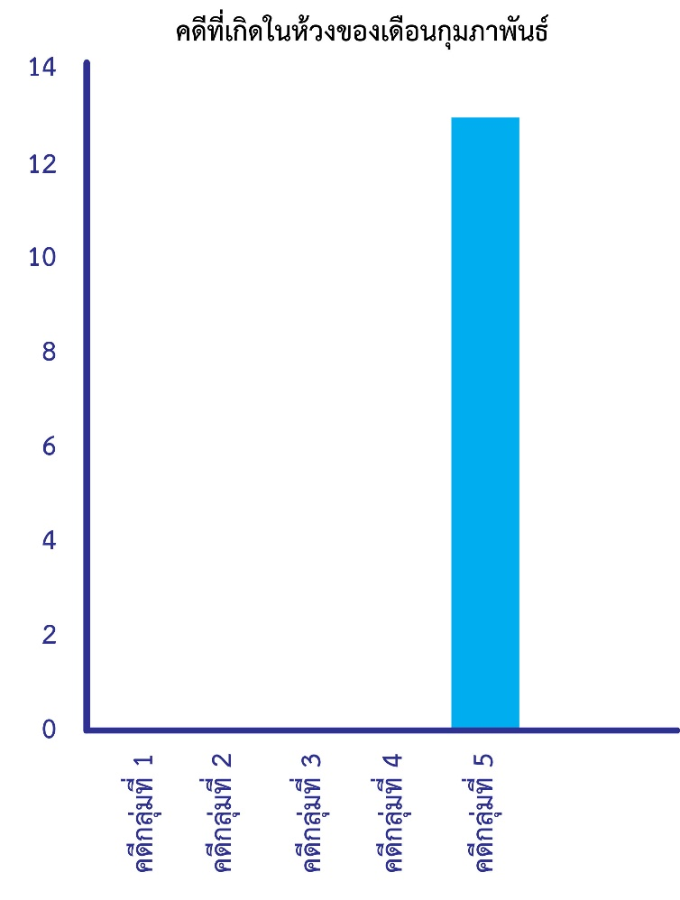

รวมคดีที่เกิดในห้วงเดือน มกราคม 2568 แยกตามคดี 5 กลุ่มได้ดังนี้
คดีกลุ่มที่ 1 จำนวน 0 คดี
คดีกลุ่มที่ 2 จำนวน 1 คดี
คดีกลุ่มที่ 3 จำนวน 1 คดี
คดีกลุ่มที่ 4 จำนวน 0 คดี
คดีกลุ่มที่ 5 จำนวน 14 คดี

5.งานอำนวยการ
วันที่(3 ม.ค. 2568 )เวลา 09.30 - 11.30 น. พ.ต.ท.ศุภกิตติ์ คนสม รอง ผกก.(สอบสวน)สภ.เรือง ได้รับมอบหมายจาก ผกก.สภ.เรือง เข้าร่วมประชุม หัวหน้าส่วนราชการ หัวหน้าหน่วยงานรัฐวิสาหกิจ ผู้บริหาร/ปลัด องค์กรปกครองส่วนท้องถิ่น และกำนันทุกตำบล โดยมีนายดลภาพ เนตรใส นายอำเภอเมืองน่าน เป็นประธาน ณ ห้องประชุมแหวนเพชร ชั้น 2 หอประชุมอำเภอเมืองน่านฯ
ซึ่งผลการประชุม มีข้อราชการ ข้อสั่งการ และเรื่องที่สำคัญของอำเภอ ที่เกี่ยวข้องกับ ส่วนราชการ หน่วยงานรัฐวิสาหกิจ องค์กรปกครองส่วนท้องถิ่นและกำนันทุกตำบล มีละเอียดปรากฏ ตามระเบียบวาระการประชุม และเพิ่มเติม ดังนี้
1. นายอำเภอ แจ้งขอขอบคุณ หน.ส่วนราชการและทุกภาคส่วน ที่ช่วยกันขับเคลื่อน การปฎิบัติช่วงเทศกาลปีใหม่ 2568 นี้
2. นายอำเภอ กำชับหน.ส่วนราชการ องค์กรปกครองส่วนท้องถิ่นและทุกภาคส่วน เรื่อง การดูแลรักษาพื้นที่สาธารณะประโยชน์ของแผ่น เนื่อง มีเรื่องร้องเรียน การตัดไม้ในพื้นที่สาธารณะประโยชน์ โดยไม่ได้รับอนุญาต พื้นที่แห่งหนึ่งฯ
3. นายอำเภอแจ้ง กำชับหน.ส่วนราชการ,ทุกภาคส่วน เรื่อง การวางตัวเป็นกลาง ทางการเมือง เนื่องจาก จะมีการเลือกตั้ง นายกอบจ.น่าน/ส.อบจ.น่าน 1 กพ. 2568
4. ส่วนราชการชี้แจ้งข้อราชการ
4.1. ประธานกลุ่มสุขภาพพื้นที่อำเภอ เมืองน่าน– ฝากประชาสัมพันธ์ทุกพื้นที่ ให้ระมัดระวังโรคที่มากับ ช่วงฤดูหนาว เช่น โรคไข้เลือดออกและไวรัส ตับอักเสษต่างๆ
4.2. สนง.พัฒนาชุมชนอำเภอ – แจ้งประชาสัมพันธ์
- การจัดกิจกรรม ขายของฯ "ตลาดนัดสร้างสุข" ซึ่งจัดข้างหอประชุมอำเภอฯ
- การคัดเลือก และขับเคลื่อน ชุมชนเข้มแข็ง ซื่ง ต.เรือง ได้การคัดเลือก
4.3. สนง.เกษตรอำเภอ - ประชาสัมพันธ์ การขึ้นทะเบียนและอัพเดตข้อมูลของเกษตรกร สามารถติดต่อ ได้ตลอดปี
4.4. สนง.สาธารณสุขอำเภอ/สนง.ประมงอำเภอ/สนง.ปศุสัตว์อำเภอ / สนง.ท้องถิ่น/อุทยานแห่งชาตินันทบุรี/สัสดี.=ไม่มีข้อราชการชี้แจง
4.5. สถานีตำรวจภูธรเรือง – ได้รายงานผลการปฎิบัติช่วงเทศกาลปีใหม่
- 10 รสขม
- ผลการดำเนินคดีความผิด"ขับรถขณะเมาสุรา" จำนวน 5 ราย
- สถิติการเกิดอุบัติเหตุ/ผู้บาดเจ็บ/ผู้เสียชีวิต
5. ข้อราชการอื่นๆที่เกี่ยวข้องกับสภ.เรือง โดยตรง
- การเลือกตั้ง นายกอบจ.น่าน 1 กพ. 2568 กำหนดเขตเลือกตั้ง 135 เขต นั้น
- อำเภอ จะมีหนังสือถึงสภ. ขอรายชื่อและแต่งตั้ง จนท.ตร.สภ.เรือง เป็น จนท. กปน. และกำหนดอบรม กปน. 20-27 ม.ค. 2568

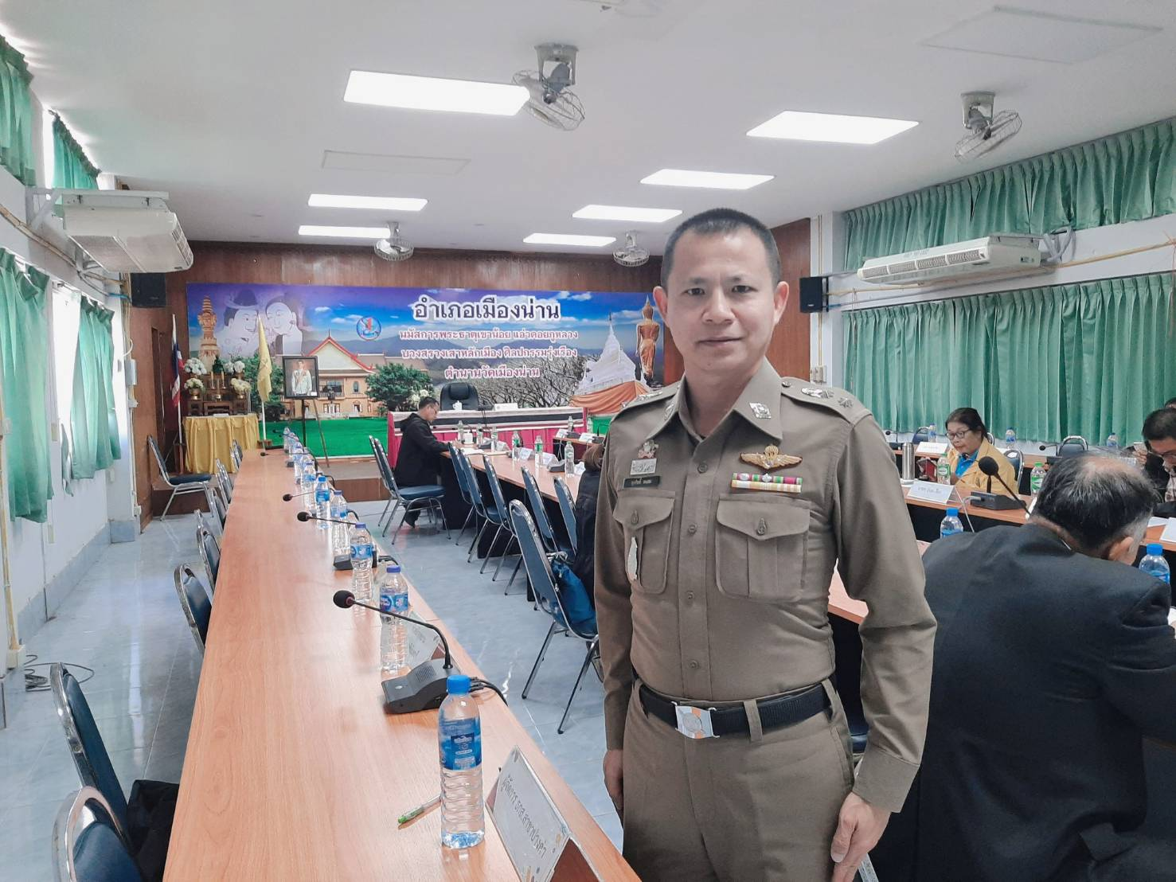

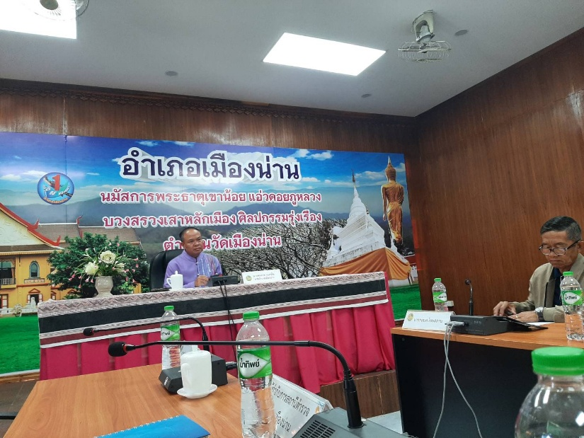

วันที่ 9 ม.ค.68 เวลา 09.00 น. พ.ต.ท.ศักดาวุฒิ มะศักดิ์ สว.อก.สภ.เรือง พร้อมข้าราชการตำรวจชุดจิตอาสา เข้าร่วมทำบุญตักบาตร อบต.เรือง ประจำปี พ.ศ.2568 เนื่องในวันขึ้นปีใหม่
จึงเรียนมาเพื่อโปรดทราบ
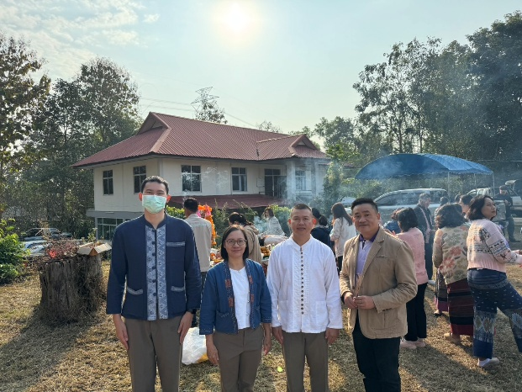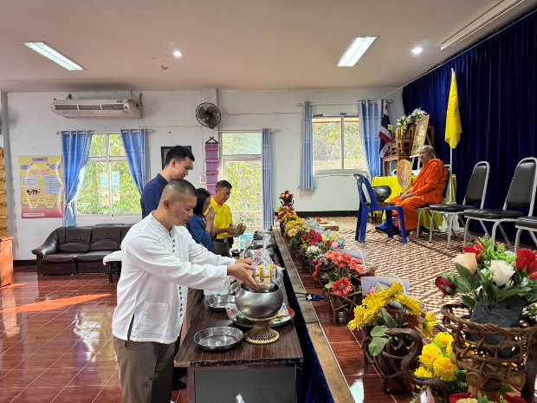
วันที่ 10 ม.ค.68 เวลา 8.00-12.00 น.พ.ต.ท.ศักดาวุฒิ มะศักดิ์และจนท.งานพัสดุ เข้าอบรมการปฎิบัติงานจัดซื้อจัดจ้าง ณ ห้องประชุมชั้น 3 ภ.จว.น่าน

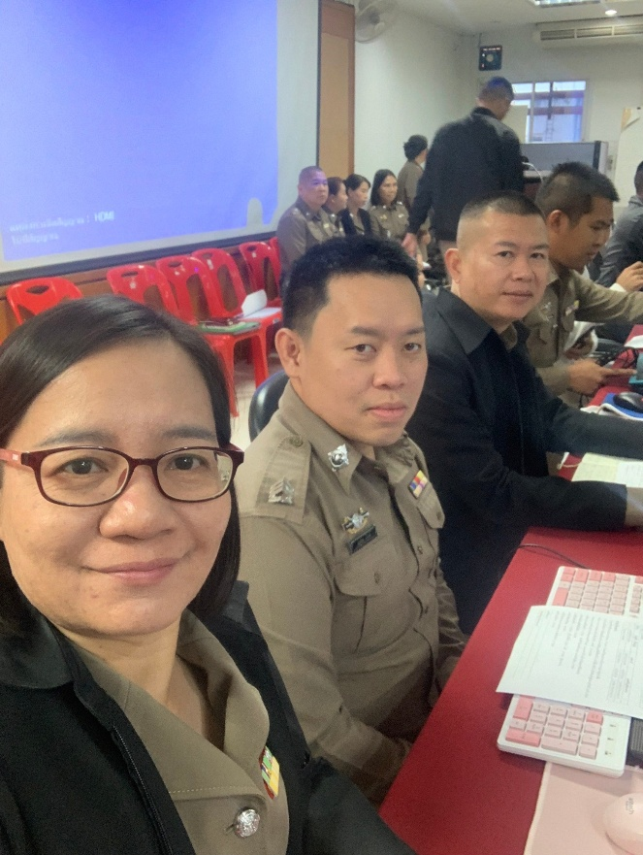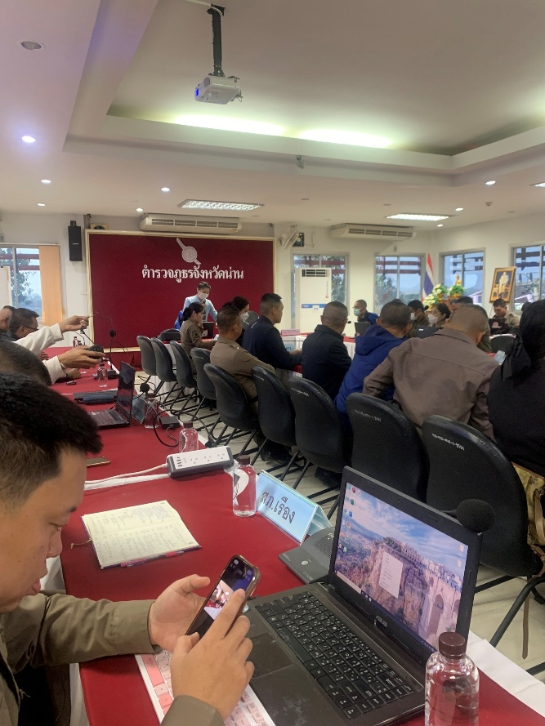

วันที่ 10 ม.ค.68 เวลา 13.00-16.00 น.พ.ต.ท.ศักดาวุฒิ มะศักดิ์และจนท.งานการเงินเข้าอบรมการปฎิบัติงานด้านการเงิน ณ ห้องประชุมชั้น 3 ภ.จว.น่าน
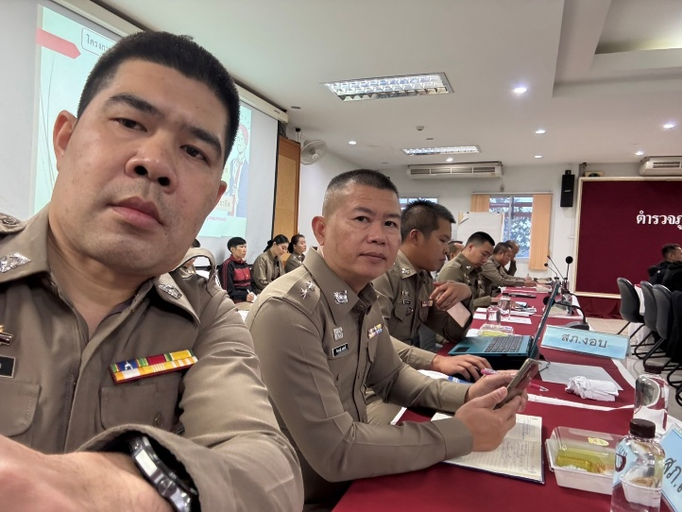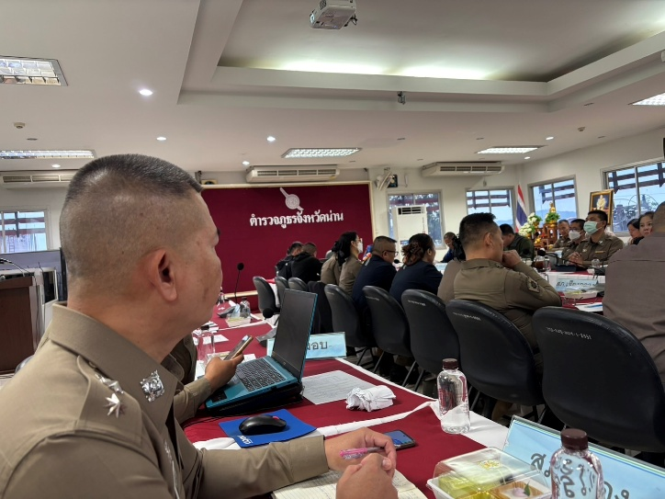

เรือง 2-0,201 ร่วมกิจกรรมงานวันเด็กแห่งชาติ อบต.เรือง

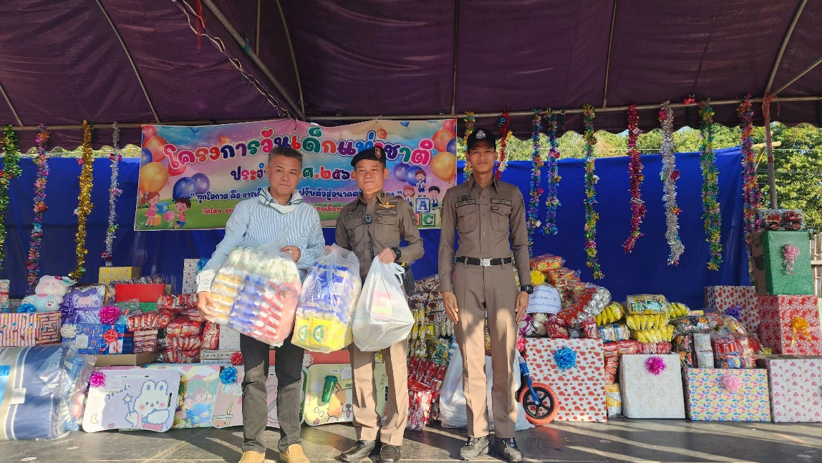

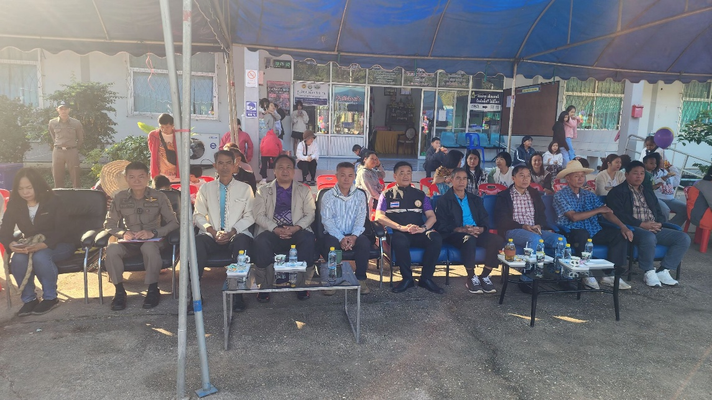

เมื่อวันที่ 13 ม.ค.68 เวลา 19:00 น. พล.ต.ต.ดเรศ กัลยา ผบก.ภ.จว.น่าน เป็นประธานในพิธีเททองหล่อพระ ณ วัดพระธาตุดอยแยงแสงจันทร์นันทบุรี บ้านดอนเฟือง ม.2 ต.เรือง อ.เมืองน่าน จว.น่าน โดยมี พ. ต.อ.สีหนาท นิลสุข ผกก.สภ.เรือง ร่วมต้อนรับและร่วมพิธีเททองฯ
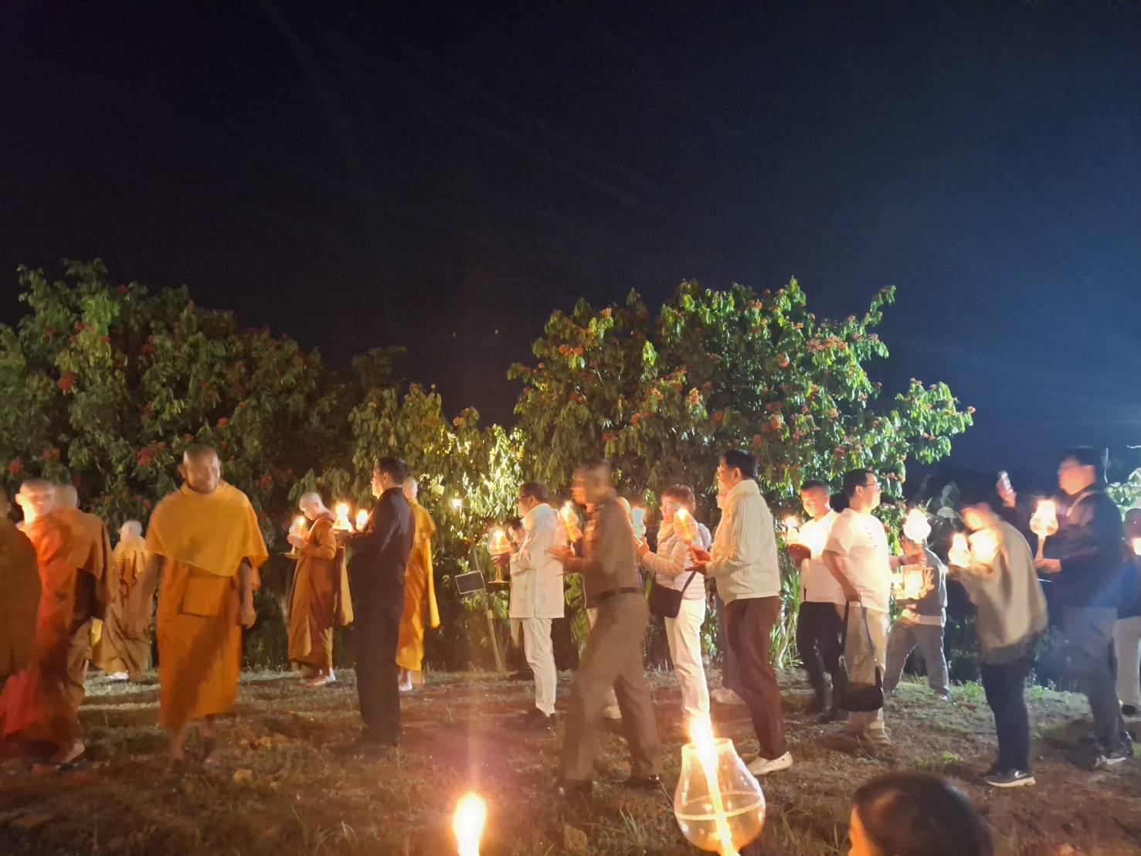

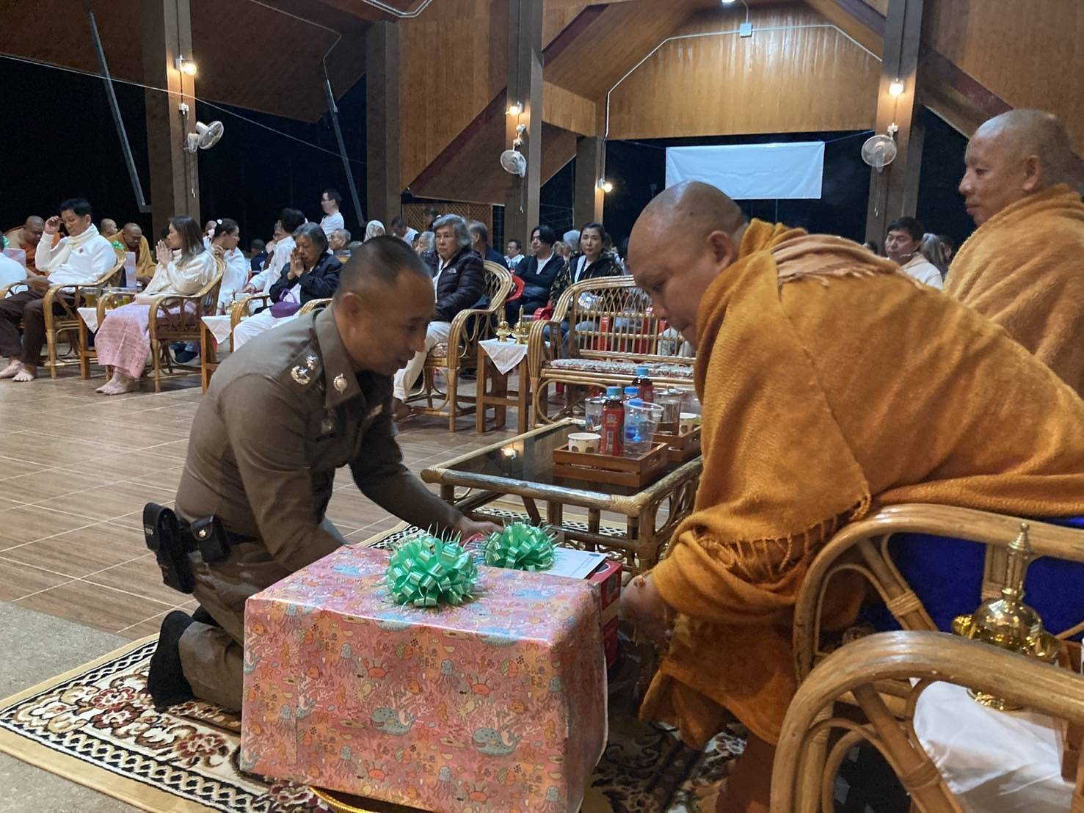

วันที่(23 ม.ค.68)เรือง 02/20/201 ว.4 ร่วมงานประเมินกำนันดีเด่น และอำนวยความสะดวกการจราจร วัดศรีนาเรือง ม.3 ต.เรืออง อ.เมือง จ.น่าน เหตุการณ์ปกติ

